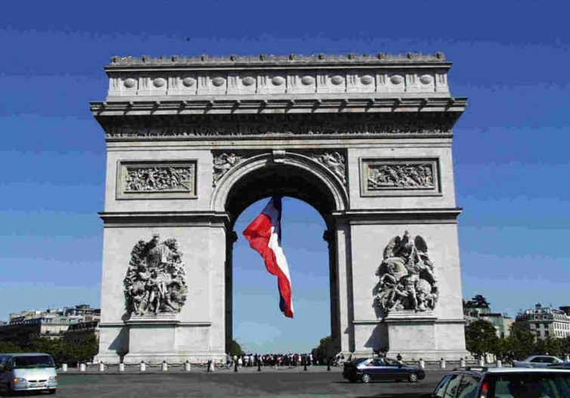
La France que j'aime.
Ma France à moi est un paradis magique,
Sa beauté est extraordinaire et romantique.
Le passé a laissé une architecture grandiose
Comme nulle part ailleurs, l'avouer je n'ose
De peur qu'on me la vole ou qu'on la défigure,
Toucher à son prestige serait de mauvais augure.
Dans le respect et la dignité, nous fêtons son histoire,
Fête Nationale, Armistice, rien n'est laissé au hasard.
Le peuple est fier de ses racines ancrées dans son âme,
Jamais il n'abandonnera son pays pour des idéologies infâmes.
La cuisine, le champagne, c'est aussi le pays des bons fromages,
Du foie gras traditionnel, des charcuteries, des excellents cépages
Qui donnent du bon vin, ce sont les fêtes religieuses,
Noël, Pâques, les crèches, les sapins, les lumières radieuses.
La France aime rire, s'amuser, boire et manger,
Il y a un temps pour le travail, un autre pour s'aimer.
Tous les sports sont bien représentés, nous avons des prix Nobel,
Des prouesses en médecine, des chanteurs de charme éternels,
Il ne faut pas oublier l'art qui excelle en peinture et poésie,
Tout cela, nous le préservons, même s'il faut y laisser la vie.
Marie Laborde.

